Buna ziua,
Conform Metodologiei de acordare a burselor, va rog sa nu uitati ca in termen de 15 zile lucratoare se pot primi cereri pentru acordarea burselor. Extrag mai jos cateva informatii importante si relevante pentru inceperea semestrului al II-lea.

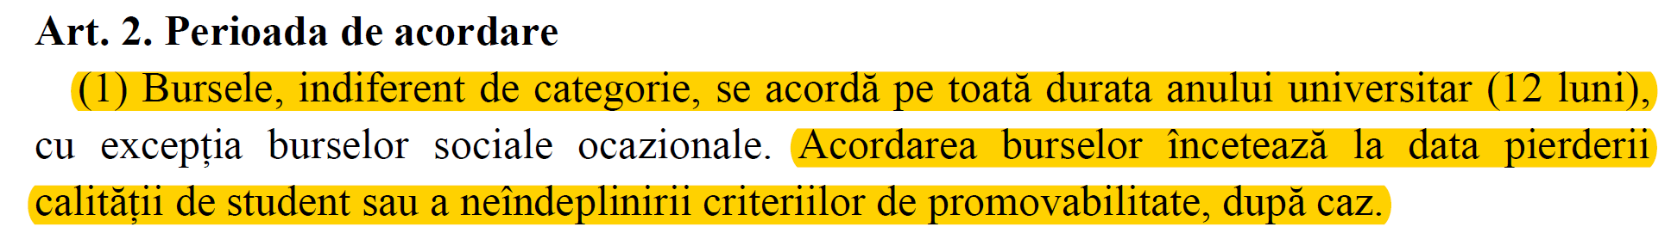

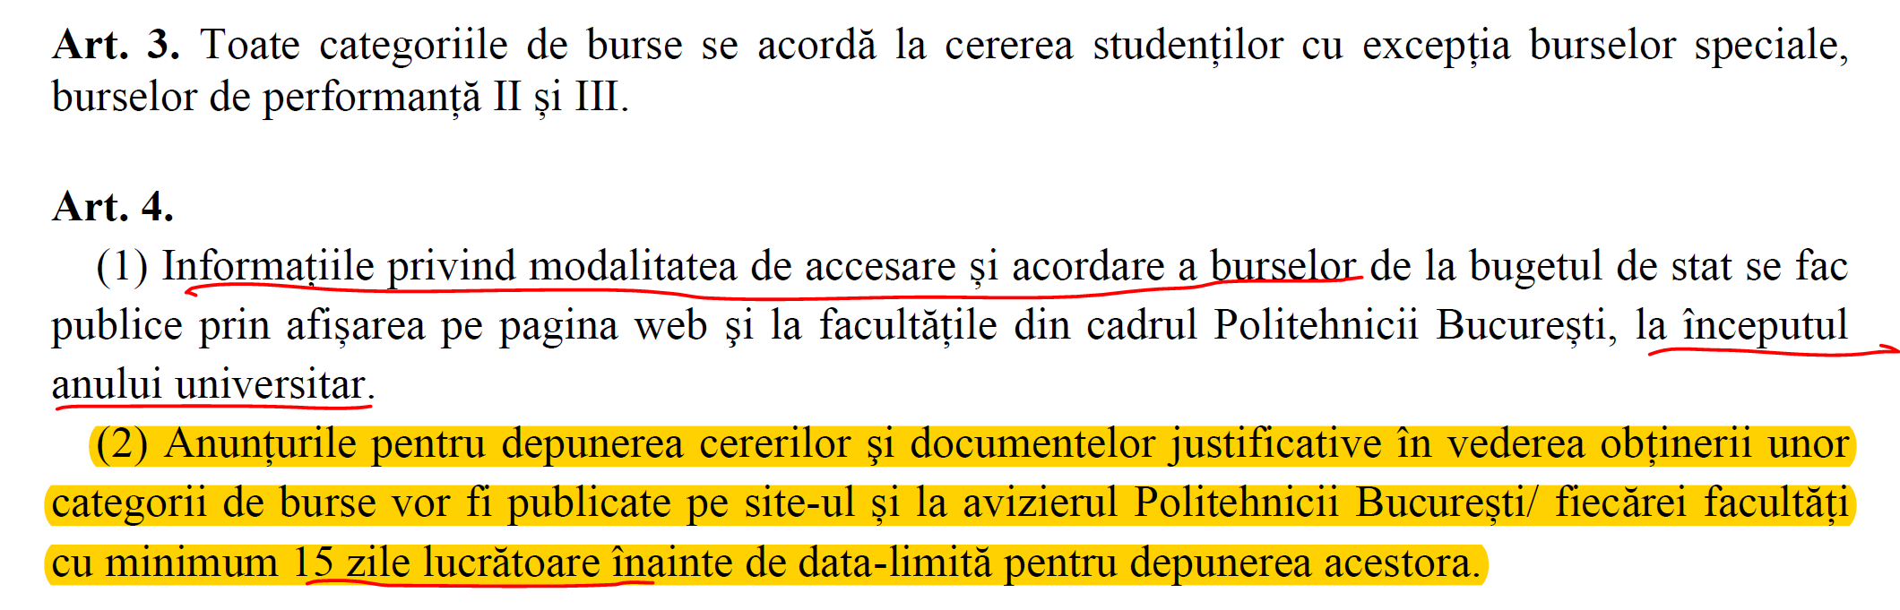

In consecinta, termenul de depunere a cererilor LA SECRETARIAT este 15 martie 2024.

